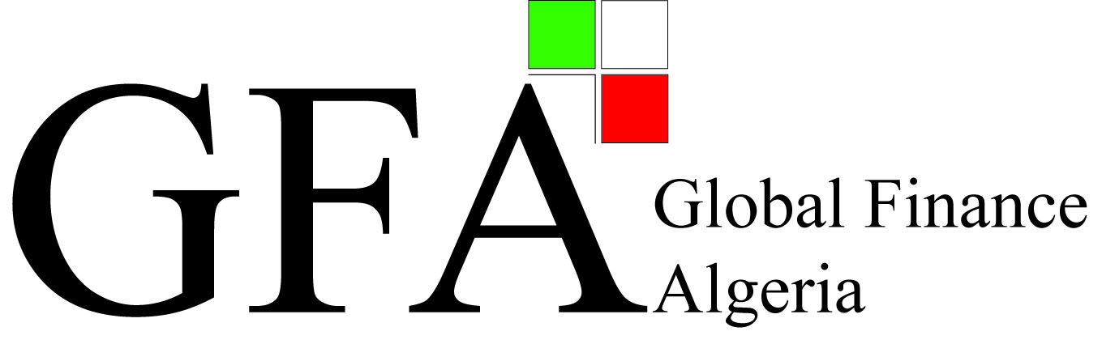
GFA sarl
GLOBAL FINANCE ALGERIA
ComplexeWakfHaï El Kiram
Rue Abdelkader MEZOUAR
contact@gfa.dz
www.gfa.dz

Bt 07 Tixerain,Birkhadem, Alger

Financial Training & Consulting Company

Ecole Agréée par l’Etat

Arrêté N°5044

Tél/Fax : +213 (0) 21 57 00 39

L’exercice du droit syndical dans l’entreprise
Le : 29NOVEMBRE 2018

Durée :1jour

Objectifs :

- Comprendre les fondamentaux de l’exercice du droit syndical.
- Connaitre les droits et obligations de chacune des deux parties (employeur et partenaire social).
- Prévenir et apprendre à faire face contre les risques liés aux contentieux du travail.
- Comprendre les fondamentaux du droit du travail et ce pour une utilisation concrète au quotidien.
- Sécuriser les pratiques de management vis-à-vis des prescriptions de la législation du travail

Public ciblé :

- Directeurs des ressources humaines.
- Directeurs des affaires juridiques et du contentieux.
- Juristes.
- Responsables des ressources humaines
- Délégués syndicaux
- Délégués du personnel.

Support et méthode pédagogique :
- L’animateur va privilégier et adopter une méthode et approche participative et interactive.
- Support écrit et numérisé.
- une grande marge sera consacrée aux questions des participants et traitement de leurs préoccupations réelles.

Coût de la Formation :

DZD 22000, HT/ Jour / Participant

Animateur:
MonsieurSI ALI HABIB
Consultant formateur
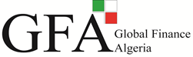

Programme de la Formation

- Ancrage juridique (droit constitutionnel, droit international et droit du travail algérien).
- Constitution, organisation et fonctionnement des organisations syndicales.
- Droits et obligations.
- Statuts.
- Ressources et patrimoine.
- Suspension et dissolution.
- Organisations syndicales représentatives.
- Représentation syndicale au niveau de l’entreprise
- Représentativité.
- Facilités
- Protections
- Dispositions pénales

